МИНИСТЕРСТВО ОБРАЗОВАНИЯ РЕСПУБЛИКИ БЕЛАРУСЬ
БЕЛОРУССКИЙ ГОСУДАРСТВЕННЫЙ УНИВЕРСИТЕТ
ФАКУЛЬТЕТ ПРИКЛАДНОЙ МАТЕМАТИКИ И ИНФОРМАТИКИ
Кафедра компьютерных технологий и систем

Отчет по лабораторной работе “Обработка и сжатие изображений”

Кондрашовой Ульяны Денисовны,
студентки 3 курса, специальности
«Информатика»
Научный руководитель:
старший преподаватель
Соловей Сергей Сергеевич

Минск 2026

Вариант 7: Реализация низкочастотных фильтров (сглаживающих), глобальная пороговая обработка (выбраны методы выбора порога на основе градиента и метод Отсу).
Ссылка на репозиторий: https://github.com/ulyanako/kg

1. Цель работы
Изучение и программная реализация алгоритмов глобальной пороговой обработки цифровых изображений (метод на основе градиента яркости и метод Отсу) и низкочастотных сглаживающих фильтров, а также разработка графического пользовательского интерфейса (GUI) на Java Swing для визуализации и сравнения результатов обработки.

2. Используемые средства
- Язык программирования: Java.
- Библиотека пользовательского интерфейса: Java Swing).
- Средства работы с графикой: Пакет java.awt.image (BufferedImage, WritableRaster).
- Среда разработки: IntelliJ IDEA.

3. Теоретические справки
Вообще, задача обнаружения объектов заключается в установлении наличия на изображении объекта, обладающего некоторыми определенными характеристиками.
В качестве такой характеристики может быть яркость. Одним из наиболее простых и естественных способов обнаружения объекта является выбор порога по яркости, или пороговая классификация. Смысл такого порога заключается в том, чтобы разделить изображение на светлый объект и темный фон, т.е. объект — это совокупность тех пикселей, яркость которых превышает порог (I > T), а фон — совокупность остальных пикселей, яркость которых ниже порога (I < T). Для выбора порога T в своей лабораторной работе я использовала два метода.
3.1. Выбор порога на основе градиента
Метод использует пространственный градиент яркости изображения для нахождения оптимального порогового значения $t$. Градиент по горизонтали и вертикали вычисляется как разность соседних пикселей:

$G_{x}=f(x+1,y)-f(x,y),G_{y}=f(x,y+1)-f(x,y)$
Модуль градиента определяется как максимальное значение из полученных разностей:
$G(x, y) = max(|G_{x}|, |G_{y}|)$
Итоговое пороговое значение $t$ рассчитывается как отношение суммы произведений яркостей пикселей на значения их градиентов к сумме градиентов по всему изображению:

$t=\frac{\sum_{x=0}^{M-1}{}\sum_{y=0}^{N-1}{}f(x,y)⋅G(x,y)}{\sum_{x=0}^{M-1}{}\sum_{y=0}^{N-1}{}G(x,y)}$
3.2. Метод Отсу
Метод Отсу представляет собой статистический алгоритм автоматического выбора глобального порога $T$, который максимизирует межклассовую дисперсию между объектом и фоном (что эквивалентно минимизации внутриклассовой дисперсии). Метод анализирует нормализованную гистограмму изображения и вычисляет оптимальный порог $T_{opt}$, обеспечивающий наименьшую среднюю ошибку сегментации:

$S(T)=P_{1}(T)⋅P_{2}(T)⋅(M_{1}(T)-M_{2}(T))^{2}$
где $P_{1}$ и $P_{2}$ — вероятности появления классов (объекта и фона), а $M_{1}$ и $M_{2}$ — средние значения яркости этих классов.

3.3. Сравнение методов
Для наглядной демонстрации различий между рассмотренными подходами был проведен эксперимент на зашумленном изображении, содержащем геометрический объект на текстурированном фоне. (рис.1.) Применение метода выбора порога на основе градиента приводит к появлению заметных артефактов и шумов на бинарном изображении.(рис.2). Это объясняется тем, что градиентный метод опирается на локальные пространственные изменения яркости, вычисляя модуль градиента как максимальную разницу между соседними пикселями. Поскольку исходное изображение зашумлено как на фоне, так и внутри объекта, хаотичные перепады яркости создают локальные зоны с высокими значениями градиента. В результате пиксели шума на фоновых участках ошибочно вовлекаются в расчет порогового значения, что приводит к появлению белых точек («песка») по всему черному фону.
В то же время метод Отсу демонстрирует более качественный результат сегментации на данном типе изображений, полностью очищая фон от шума и четко выделяя форму объекта (рис.3). Будучи глобальным статистическим методом, Отсу анализирует общую гистограмму распределения яркостей всего изображения, максимизируя межклассовую дисперсию, то есть алгоритм перебирает возможные пороги и выбирает тот, который наиболее четко и правильно разделяет темные и светлые пиксели, делая группы максимально непохожими друг на друга. За счет статистического усреднения по всей площади кадра метод эффективно нивелирует влияние локальных высокочастотных выбросов и шумов, определяя оптимальный глобальный порог, который разделяет основные массы пикселей фона и объекта без захвата случайных помех. Таким образом, на зашумленных изображениях глобальный статистический подход метода Отсу оказывается значительно стабильнее локально-градиентного метода, который излишне чувствителен к любым резким перепадам яркости, включая случайный шум.
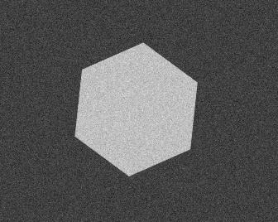  рис.1. Исходное изображение | 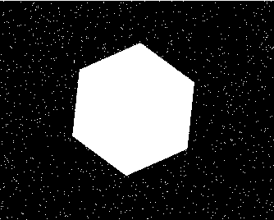  рис.2. Результат после выбора на основе градиента | 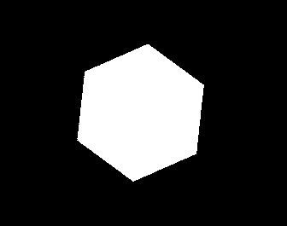  рис.3. Результат после метода Отсу
Для демонстрации сценария, в котором метод на основе градиента оказывается эффективнее метода Отсу, используется изображение с преобладающим фоном и мелкими деталями (рис.4).
Применение метода Отсу в данном случае дает неудовлетворительный результат. Поскольку фон занимает почти всю площадь изображения, гистограмма яркостей становится одномодальной с огромным доминированием фонового пика. Пытаясь найти глобальный порог, метод Отсу смещает его в крайнее значение, из-за чего полезный объект теряется, а на изображении остаются лишь случайные артефакты(рис.5).
Метод выбора порога на основе градиента, напротив, справляется с задачей идеально. Этот метод использует пространственный градиент яркости, благодаря чему однородные участки фона с нулевым или минимальным градиентом практически не учитываются при расчете порогового значения. Основной вклад в формулу вносят пиксели, расположенные на резких границах и контурах самого объекта. В результате градиентный метод точно вычисляет порог и четко выделяет мелкие детали объекта на черном фоне(рис.6).

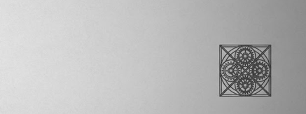  рис.4. Исходное изображение | 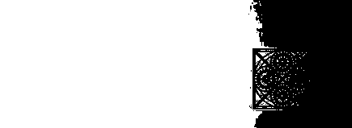  рис.5. Результат после метода Отсу | 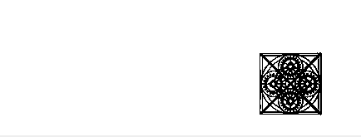  рис.6. Результат после выбора на основе градиента

3.4. Низкочастотные сглаживающие фильтры
Низкочастотные фильтры применяются в обработке изображений для предварительной подготовки данных: подавления высокочастотных шумов, устранения случайных мелких помех и сглаживания резких перепадов яркости, не связанных с полезными контурами объектов.
В рамках данной лабораторной работы реализована матричная свертка с использованием классического усредняющего фильтра размером $3×3$. Принцип его действия заключается в том, что алгоритм последовательно перемещает окно размером $3×3$ пикселя по всему изображению. Для каждого положения значение яркости центрального пикселя заменяется средним арифметическим значений всех девяти пикселей текущей окрестности.
Роль фильтра в задаче пороговой обработки: Случайные шумы и зернистость создают на изображении локальные высокочастотные колебания яркости. Если применять методы бинаризации (особенно метод на основе градиента) к необработанному зашумленному изображению, алгоритм ошибочно воспринимает эти помехи как резкие перепады и контуры объектов, что приводит к появлению множества артефактов. Предварительное применение сглаживающего низкочастотного фильтра позволяет «сгладить» случайные одиночные выбросы и выровнять фон, обеспечивая более высокую точность и стабильность работы алгоритмов пороговой сегментации.

4. Классы приложения
- Frame: Главный класс графического интерфейса (наследует JFrame). Создает панели управления с кнопками (JButton), организует области для вывода исходного и обработанного изображений (JLabel), а также строку статуса. Связывает действия пользователя с соответствующими алгоритмами обработки.
- OtsuThresholdProcessor: Класс, реализующий алгоритм метода Отсу. Строит нормализованную гистограмму изображения, циклически вычисляет межклассовую дисперсию для каждого возможного порога $T$ и производит бинаризацию по найденному оптимальному значению.
- GradientThresholdProcessor: Класс, реализующий выбор порога на основе градиента. Вычисляет частные производные (разности) по осям $x$ и $y$, находит результирующий порог $t$ и преобразует полутоновое изображение в черно-белое (бинарное).
- LowPassFilterProcessor: Класс, реализующий низкочастотную фильтрацию (Box Blur $3×3$). Проходит по матрице изображения, вычисляет среднее значение цветовых каналов (RGB) в окрестности каждого пикселя и формирует сглаженное изображение.

5. Визуальная часть
Интерфейс приложения представляет собой окно размером 1200x650 пикселей:
- В верхней части расположена панель с кнопками: «Загрузить изображение», «Порог по градиенту», «Метод Отсу» и «Низкочастотный фильтр».
- В центральной части находятся две соразмерные области с рамками для визуального сравнения: «Исходное изображение» и «Обработанное изображение».
- В нижней части интерфейса расположена строка статуса, отображающая текущее состояние программы и информацию о примененном методе.
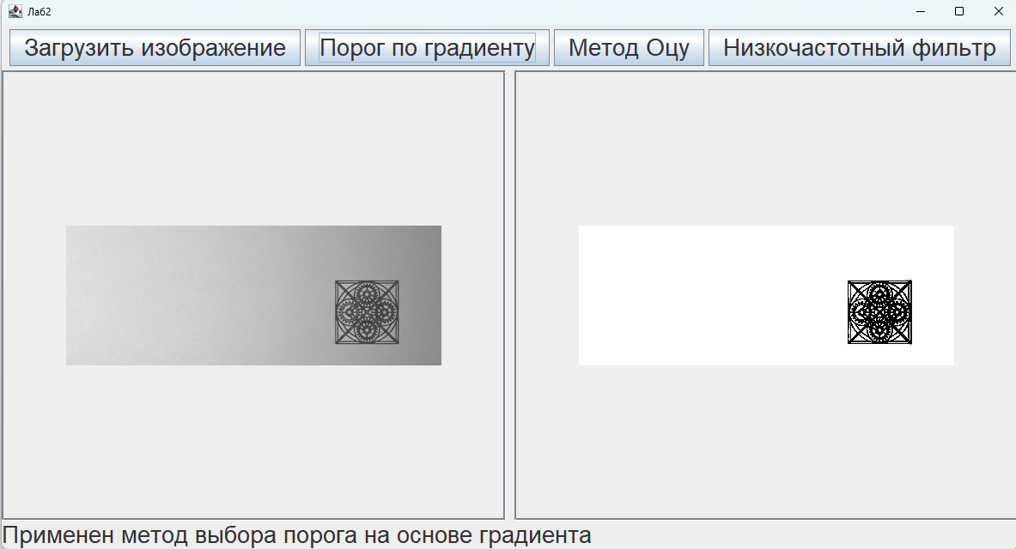

7. Выводы
В ходе выполнения лабораторной работы были успешно освоены теоретические основы и методы глобальной пороговой обработки и пространственной фильтрации, а также разработано десктопное приложение на Java Swing. Практическая проверка наглядно продемонстрировала, что выбор метода бинаризации напрямую зависит от характеристик изображения. Глобальный статистический метод Отсу демонстрирует высокую стабильность и эффективность на зашумленных изображениях, так как анализирует общую гистограмму и успешно нивелирует локальные помехи. В свою очередь, градиентный метод отлично справляется с выделением мелких деталей и объектов на неоднородном фоне, однако он излишне чувствителен к случайному высокочастотному шуму. Предварительное применение сглаживающего низкочастотного фильтра позволяет устранить эти помехи и существенно повысить точность работы обоих пороговых алгоритмов, что подтверждает важность комплексного подхода к предварительной обработке данных.

